Дано:
матрица смежности

Пример:
1 0 0 0 1 0 0
1 1 0 0 1 1 0
0 1 1 0 0 0 0
0 0 0 0 0 0 0
0 0 1 1 0 0 1
0 0 0 0 0 0 1

Найти:
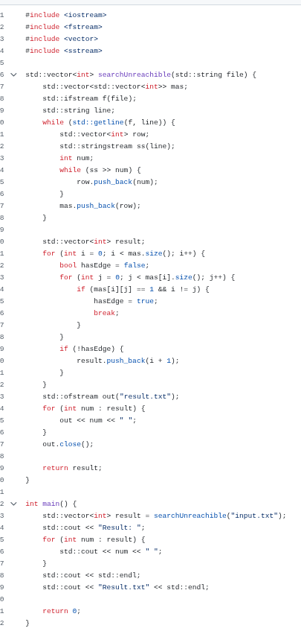
Недостижимые вершины
пример: 4

Код:

